Análisis de potencial presa sobre el río Maimón en República Dominicana



John De Leon

Savannah Keane

Noah Taylor  
Kelsey Watkins

Tabla de Contenidos

Lista de Figuras 3

Lista de Tablas 3

Carta de presentación 4

Resumen Ejecutivo 5

Introducción 6

Descripción del problema 6

Análisis hidrológico 9

Tormenta PMP 9

Curva de masas 12

Duración de flujo, curva 13

Modelos Numéricos 16

Introducción a los modelos 16

Ejecución del modelo 16

HMS Modelos 17

Modelo GSSHA 22

Análisis de la filtración 25

Energía Hidroeléctrica 28

Evaluación Ambiental 29

Condiciones Actuales 29

Sedimentación 29

Conclusión 30

Referencias 32

Apéndice 34

# Lista de Figuras

Figure 1: Ecuación para calcular la precipitación máxima probable. 10

Figure 2: Curva de capacidad de almacenamiento para una represa de 5 metros de altura en el sitio de la presa. 12

Figure 3: Ecuación derivada de la línea de tendencia que sigue la curva de capacidad de almacenamiento de información. 12

Figure 4: Curva masa diagrama y demanda línea basada en 16 años de datos de precipitación. 13

Figure 5: Ecuaciones empíricas para generar la curva de duración de flujo. 15

Figure 6: Curva de duración del flujo del río Maimón basado en ecuaciones empíricas. 16

Figure 7: Hidrogramas para varias tormentas generadas en HMS utilizando datos de Atlas. 19

Figure 8: Hidrogramas generados en HMS utilizando datos de precipitación y el método de Weibull. 21

Figure 9: Cuenca delineada con enchufe adicional aguas abajo de la represa. 22

Figure 10: Modelo de la presa mostrando caudal en el rio abajo. 23

Figure 11: Vista tridimensional de la llanura de inundación. 24

Figure 12: Contorno Color profundidad de un escenario de inundaciones. 25

Figure 13: Contorno Color profundidad de un escenario de inundaciones. 26

Figure 14: Perfil de la presa de tierra en SEEP2D con materiales codificados por colores. 27

Figure 15: Perfil del dique de tierra con los vectores de gradiente. 28

Figure 16: Perfil de la presa de tierra con una velocidad de contornos. 28

Figure 17: Ecuación para energía hidroeléctrica 29

Figure 18: Photo del sitio de la presa. 30

Figure 19: Interpolación de Weibull método de los valores de precipitación de altos retorno períodos tormentas. 37

# Lista de Tablas

Table 1: Información General utilizado para obtener la curva de duración de flujo 14

Table 2: Descarga encontrados por cada porcentaje de ocurrencia 15

Table 3: Valores de la precipitación del Atlas usado en modelos HMS 18

Table 4: Valores de la precipitación de los datos registrados calculados por el método de Weibull 19

Table 5: Datos Capacidad de Almacenamiento de Información 34

Table 6: Valores de Precipitación Anual Utilizado en el Método de Interpolación de Weibull 35

Carta de presentación

14 de abril de 2015

El Dr. E. James Nelson

Universidad Brigham Young

242 K Clyde edificio

Provo, UT 84602

El Dr. E. James Nelson:

El siguiente informe es un análisis de un sitio de una presa sobre el río Maimón en el nordeste de la República Dominicana. Este informe ofrece un panorama hidrológico a través de cálculos de ingeniería y modelado de la cuenca de Maimón. Esta cuenca es considerada un lugar posible para una futura presa entre muchos otros en el país.

El análisis fue un esfuerzo combinado de nuestro grupo de la Universidad Brigham Young, estudiantes Biarda Castillo y Hernan Gomez del Instituto Tecnológico de Santo Domingo (INTEC), y el ingeniero Vanessa Villa del Instituto Nacional de Recursos Hidráulicos (INDRHI). Este informe no es un diseño profesional pero es un análisis de los datos obtenidos en nuestra visita a la zona de cuenca y proporcionada a nosotros por nuestros homólogos en la República Dominicana.

Los resultados de nuestra investigación se dará a los ingenieros en el INDRHI donde pueden usar los datos para tomar decisiones sobre el mejor lugar para construir una presa y si sería necesario o factible en la región. Curva de capacidad de almacenamiento, masa curva, curva de duración de caudal, modelo HMS, modelos GSSHA y evaluaciones ambientales se dan en el siguiente informe para ayudar en el proceso de decisión.

Atentamente,

Noah Taylor Savannah Keane

John De Leon Kelsey Watkins

Resumen Ejecutivo

El río Maimón, que viaja a través de la provincia de la Altagracia, proporciona un flujo constante de agua para las personas que viven en la parte oriental de la República Dominicana. Esta agua se utiliza para el cultivo de arroz, caña de azúcar y el cacao. También puede ser filtrada y usada como agua potable. Debido al clima tropical de la región, hay lluvias durante todo el año para mantener el flujo de este río. Lamentablemente, la República Dominicana se encuentra en una zona del mundo que es altamente susceptible a los huracanes. Esto provoca que las lluvias a ser impredecibles e incontrolables que puede tener efectos adversos sobre la economía de la zona circundante.

Este informe describe las actuales condiciones hidrológicas del río Maimón cerca de la ciudad de Las Lagunas de Nisibon. También explica los beneficios de la mejora de la utilización del río con una represa hidroeléctrica basándose en la recomendación del Instituto Nacional de Recursos Hidráulicos (INDRHI). Una presa sería capaz de regular el caudal del río y proporcionan energía constante y agua para la economía.

Los datos recogidos y analizados en este informe sirven el propósito de evaluar la factibilidad y viabilidad de la construcción de una represa cerca de la desembocadura del río. Modelos hidrológicos de flujo y precipitación, consuntivo utilizan análisis de riego y energía hidroeléctrica, y se calcularon los parámetros de diseño de la presa con el fin de determinar qué puede hacerse para controlar el río en el futuro.

Introducción

En la República Dominicana, hay un gran potencial para las personas aprovechar eficientemente los recursos naturales alrededor de ellos usando la infraestructura moderna. El río Maimón es un ejemplo de un recurso que puede ser utilizado en beneficio de la economía del país y la gente. Se encuentra en la zona noreste de la República Dominicana, y el área agrícola que lo rodean proporciona una porción de arroz, cacao y caña de azúcar del país. Contrariamente a la creencia popular, las sequías ocurren periódicamente en este país y pueden reducir la producción agrícola de estos cultivos. Puede permitir la construcción de una presa para almacenamiento de agua, que puede suministrar una cantidad abundante de agua para riego, fontanería, energía hidroeléctrica y regulación de la inundación. Observando el sitio potencial de una presa que fue propuesto por el INDRHI, información tales como la capacidad del río, podrían recogerse la viabilidad de una presa de tierra y las características de la cuenca detrás de él. Usando programas como modelos de WMS, ArcGIS, HMS, SEEP2D y Excel, puede crearse para describir los efectos de una presa potencial, incluyendo el cambio en el flujo de corriente máxima y las inundaciones después de calamidad inesperada.

Descripción del problema

En la región oriental de la República Dominicana, tradicionalmente han desarrollado una economía basada en la caña de azúcar y la ganadería. Más recientemente, turismo ha visto un gran éxito en el área. En comparación con el resto del país, esta zona del país no implementa los recursos hídricos y los métodos de gestión ambiental para sus cultivos. Hay un uso limitado de los recursos hídricos para fines agrícolas. Esta región no ha desarrollado lo suficiente como para manejar los cultivos con tecnología del recurso agua moderno. Riego no se usa comúnmente. Agricultura de secano domina esta región, y esto pone en riesgo a crecimiento de los cultivos durante períodos secos.

La región tiene un alto potencial de agua subterránea, debido a la formación kárstica del suelo, causando alta infiltración. La región cuenta también con grandes lagunas donde no carece de ríos con camas superficiales. Las lluvias en esta región, como con el resto del país, son inconsistente. Precipitación es pesado a veces y lento en otros. Las precipitaciones promedio anualmente 1.000 mm (39,4 pulg.) de profundidad cerca de Higuey, cerca del río Maimón. Los tipos de tierra dominante son la selva tropical y bosque húmedo subtropical. El promedio anual es de 26,3 ° C. rangos de humedad relativa de 78% a 84% y la evapotranspiración potencial anual es entre 1300 (51,2) y 1600 mm (63 pulgadas) para toda la región.

Depende estrictamente de lluvia para nutrir a los cultivos en esta zona es peligrosa. Las precipitaciones son inconsistentes y el área de experiencias sequías periódicamente. La infiltración y la evapotranspiración es alta, quitando el escurrimiento que alcanza los cultivos en las tierras bajas. Cuando se produce lluvias intensas, pérdida de suelo por erosión hídrica es considerable debido a la gran cantidad de pastizales.

Esta zona ha limitado los sistemas de riego. Los sistemas tienen existen principalmente en Higüey y El Seibo. Hay 4.068 hectáreas de tierras que están siendo regadas por 2.033 personas. Principales cultivos en la zona que actualmente están siendo regados son arroz, yuca, maíz y frijoles. Cerca de Higuey, la producción de caña de azúcar, arroz y productos pecuarios dominan el uso de la tierra. Riego más es necesario para dar cabida a estas economías en crecimiento. Porque así como el turismo crece, hay una mayor demanda de más servicios públicos como agua potable y electricidad.

Una presa se propone aumentar el riego en esta zona que puede llegar a más usuarios. La presa también beneficiará los alrededores mediante la generación de electricidad y agua potable. Este informe examina específicamente embalsar el río Maimón. Los principales beneficios de la instalación de una represa en el río sería almacenar agua para riego y control de inundaciones aguas abajo. Control de inundaciones proveería protección creciente sobre suelos utilizados para los cultivos. La erosión del suelo debido a intensas lluvias estaría limitada con la instalación de una represa. La represa se estima para irrigar 2.015 hectáreas con drenaje y proporcionar un adicional 3.100 hectáreas. Esto daría irrigación a un total de 5.115 hectáreas en la zona del proyecto.

La cuenca de detención propuesta recoge entradas de varios arroyos que conecta al río Maimón. Estos ríos solos no proporcionan suficiente abastecimiento de agua para riego. Sin embargo, durante las estaciones lluviosas, causan problemas de inundaciones para los cultivos en la zona. Los ríos más importantes de la zona son el río Maimón, río Duey, el río Yoma, la corriente Vacama y la corriente del Olivo. El río Maimón es el río sólo plausible para una represa en la zona. Se podría suministrar los mejores recursos para riego.

La ubicación de la represa es aproximadamente 1 km aguas arriba de la Carretera Higuey – Miches. Se propone que se puede construir un dique de tierra que mide 31 metros de altura con una capacidad de almacenamiento potencial de 60 millones de metros cúbicos en este sitio. El flujo anual sería de unos 74 millones de metros cúbicos. Sistemas de canal por tierra se utilizarían para aplicar el riego de la presa. La represa también contará con un sistema de drenaje que descarga el exceso de agua. Los sistemas de canal alimentará a 2.015 ja de 1.612 y área bruta hectáreas de superficie neta. Un adicional secano área de 3.100 hectáreas de 2.480 y área bruta hectáreas de área neta se equiparán con el sistema de drenaje.

Análisis hidrológico

## Tormenta PMP

La precipitación máxima Probable (PMP) es la mayor profundidad de precipitación para una determinada cantidad de tiempo que es físicamente posible sobre una cierta área geográfica. Esto es un parámetro importante en el diseño de la presa porque gobierna cuánto necesita agua de la presa soportar la tormenta más grande que posiblemente podrían ocurrir. Desafortunadamente, debido a la falta de datos necesarios para calcular con precisión el PMP, se han desarrollado métodos para predecir. Estos métodos fueron desarrollados con un alto grado de incertidumbre. El método elegido para predecir el PMP para este sitio de la presa de concreto es el análisis probabilístico de frecuencia, también conocido como el método Hershfield. En las estadísticas, este método se conoce como el método del factor de frecuencia. Utiliza la siguiente ecuación en la figura 1:

$$PMP=\overline{x}+Ks$$

Figure 1: Ecuación para calcular la precipitación máxima probable.

En esta ecuación, representa la media del conjunto de datos, es la desviación estándar del conjunto de datos, la valor es 15 (este número asegura que el valor de precipitación resultante será una cantidad apropiada superior a la media) y la es la precipitación máxima Probable.

Datos de 16 años de precipitación fue recogidos y analizados desde la estación Naranjo De China. Esta estación meteorológica, que tiene las coordenadas 18 ° 48'48 N de latitud y 68 ° 41'10 '' W longitud, se encuentra dentro de los límites de la cuenca.

La precipitación máxima en un período de 24 horas por cada año de los datos de 16 años se utilizó para calcular una media de 80,7 mm (3,18 adentro) y desviación estándar de 37,1 mm (1,46 pulgadas) para el método Hershfield. El PMP que calculó resultado para ser 637 mm (25 pulgadas).

Curva de capacidad de almacenamiento de información

La curva de capacidad de almacenamiento es una efectiva representación gráfica de la influencia de una presa en la capacidad de depósito versus elevación. Esta curva se genera mediante la calculadora de Cuenca detención de WMS. La especificación de la altura de nuestro sitio de la represa llamó para una altura de 31 metros. Según nuestro modelo de WMS, la elevación sobre el nivel del mar de la base de nuestro sitio de la represa fue aproximadamente 25 metros. Esta especificación se llama para un muro de contención que alcanzó una altura de 56 m de la presa. Con esta información, una restricción de la salida se realizó en nuestro sitio de la presa en el modelo WMS que impedía el flujo hasta que se alcanzó una altura de 56 metros. El volumen de agua que acumulado aguas arriba de la presa debido a esta restricción de salida fue trazado contra la elevación de la superficie del agua. Esto puede verse en la figura 2 abajo:

Figure 2: Curva de capacidad de almacenamiento para una represa de 5 metros de altura en el sitio de la presa.

Como se ilustra en la figura 2 anterior, la curva de capacidad de almacenamiento puede ser mejor descrita como un cóncavo hacia abajo, aumentar la función de alimentación. Con las herramientas de Microsoft Excel, una ecuación de la línea de tendencia se produjo para determinar con exactitud cualquier valor deseado de almacenamiento a lo largo de esta curva da una particular elevación. La ecuación se escribe debajo en la figura 3:

$$y=8*{10}^{-5}x^{6.7531}$$

Figure 3: Ecuación derivada de la línea de tendencia que sigue la curva de capacidad de almacenamiento de información.

En la figura 3 es el almacenamiento (m3), y es la altura (m). A la altura de la presa, donde la elevación es 56 metros, la presa se predice para almacenar 50 millones de m3 de agua, antes de que el agua se derrama sobre la parte superior de la presa. Esta cantidad de agua puede utilizar eficazmente para riego, fontanería y energía hidroeléctrica para las comunidades circundantes, especialmente en épocas de sequía.

## Curva de masas

El diagrama de la curva masa es un gráfico del flujo acumulado de un río que se produce durante un cierto período de tiempo. Tiempo para este tipo de gráficos se miden generalmente en días, meses o años. Porque no estaba disponibles en la estación meteorológica de Naranjo de China datos de flujo de corriente directa, información del número de datos y la curva de precipitación se utilizaron para calcular valores de flujo corriente posible durante los 16 años de los datos recogidos. Con un coeficiente de escurrimiento de 0,52 y un área de Cuenca de 144 km2, el volumen de la descarga fue computado y graficado en la figura 3 más abajo.

Figure 4: Curva masa diagrama y demanda línea basada en 16 años de datos de precipitación.

Como se ilustra en la figura 4 anterior, el diagrama de la curva masa está indicado por la línea azul. La línea naranja representa la demanda de agua en la zona. Esta demanda de agua se basa en la evapotranspiración y el consumo de agua doméstica. El volumen de agua que se agota en el proceso de evapotranspiración se calculó utilizando el informe número de curva producida por WMS y la ecuación de Blaney y Criddle (Wanielista et al, 125). El volumen de agua que está agotado por el uso doméstico se basó en la densidad de población de la zona y el uso de estadística agua per cápita al año en la República Dominicana. La suma de estas demandas se calculó que aproximadamente 66.000 m3/día. Es evidente en la figura 3 que el diagrama de la curva masa tiene una pendiente mucho más pronunciada que la línea de demanda. Esto implica que, si la demanda de agua en la zona sigue siendo la misma, el caudal del río Maimón tendrá suficiente descarga para suministrar los alrededores con su riego y agua pública necesita sin tener que guardar agua en un embalse. Sin embargo, si esta área creció en población y agricultura, aumentaría el consumo de agua y pequeñas cantidades de almacenamiento sería necesarios durante períodos secos del año. Suponiendo que el crecimiento económico se producirá en esta área, se recomienda que una presa se construye para prepararse frente a la demanda creciente de agua y sequías.

## Duración de flujo, curva

La curva de duración de flujo es una curva de frecuencia acumulativa que le da una descarga que estaba igualada o superada por un porcentaje de los datos de tiempo se registró. Debido a la falta de datos de descarga para el río Maimón, ecuaciones empíricas fueron utilizadas para generar una curva de duración de flujo basada en el área de Cuenca, pendiente media, número de curva y la precipitación anual. Esta información fue obtenida mediante el asistente de delimitación de cuencas hidrográficas en ArcGIS precipitación archivos y archivos de forma de tipo de suelo, uso de la tierra y WMS. La información contenida en la tabla 1 enumera estos valores:

Table 1: Información General utilizado para obtener la curva de duración de flujo

|  |  |  |
| --- | --- | --- |
| **Parameter** | **Value** | **Unit** |
| Watershed Area: | 144.73 | km2 |
| Average Slope: | 0.14 | m/m |
| Curve Number: | 53 |  |
| Annual Precipitation: | 1600 | mm |

Las ecuaciones que utilizan los valores en la tabla 1 para generar puntos específicos en la curva de duración de flujo pueden verse en la figura 4, abajo:

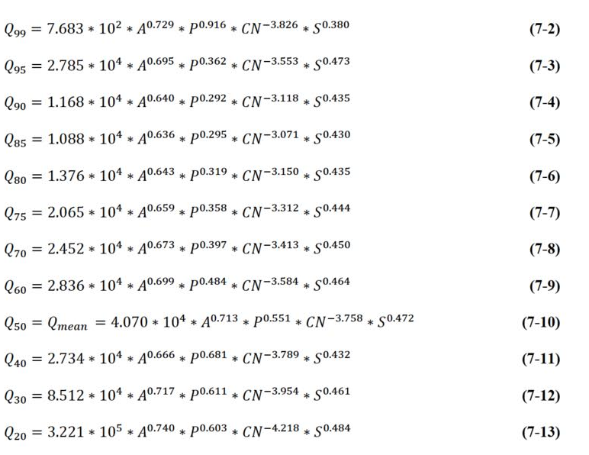

Figure 5: Ecuaciones empíricas para generar la curva de duración de flujo.

En las ecuaciones anteriores, representa el flujo, por representa un porcentaje determinado de tiempo, representa el área de la cuenca, representa un promedio anual precipitación de la cuenca, representa el número de curva de la cuenca, y representa la pendiente media de la cuenca.

Las soluciones de estas ecuaciones están tabuladas en la tabla 2 abajo en m3/s y ft3/s.

Table 2: Descarga encontrados por cada porcentaje de ocurrencia

|  |  |  |
| --- | --- | --- |
| **Percent** | **Discharge (m3/s)** | **Discharge (ft3/s)** |
| 99 | 2.98 | 105.17 |
| 95 | 3.77 | 133.04 |
| 90 | 4.35 | 153.45 |
| 85 | 4.94 | 174.36 |
| 80 | 5.59 | 197.23 |
| 75 | 6.25 | 220.69 |
| 70 | 7.02 | 247.92 |
| 60 | 8.66 | 305.93 |
| 50 | 10.78 | 380.70 |
| 40 | 14.31 | 505.22 |
| 30 | 16.81 | 593.40 |
| 20 | 22.52 | 795.27 |

La curva de duración flujo generada a partir de los valores en la tabla 2 se ilustra a continuación en figura 5. Muestra la descarga (m3/s) vs el porcentaje de ocurrencia. Caudal del río será aproximadamente 3 m3/sec o mayor 99% del tiempo. Por otro lado, 20% el flujo de tiempo tiene la oportunidad de llegar a 22,5 m3/sec en el río Maimón.

Figure 6: Curva de duración del flujo del río Maimón basado en ecuaciones empíricas.

# Modelos Numéricos

## Introducción a los modelos

Los modelos utilizados en este informe se generaron mediante WMS. WMS es un sistema creado por Aquaveo para simular diversas ocurrencias hidrológicas de modelado de agua. Este software ofrece la capacidad de predecir con precisión los resultados de simulación hidrológica a los ingenieros. Los modelos producidos en este sistema pueden utilizarse también en HMS. GSSHA modelos fueron producidos dentro del programa WMS así como para predecir con mayor precisión las inundaciones basan en terreno.

## Ejecución del modelo

Se utilizaron los modelos para simular el flujo con valores de precipitación de entrada de 10, 25, 50 y 100 años tormentas y una tormenta PMP. Los valores de precipitación de tormenta se calcularon usando dos métodos independientes. Un conjunto de valores proviene de varios mapas isohyetal de la República Dominicana en el Atlas nacional. El otro conjunto de valores proviene de la interpolación de 16 años de datos de precipitación utilizando el método de Weibull (Wanielista 43-45). Cada hora no hubo datos pluviométricos para representar el comportamiento durante una tormenta de 24 horas; volumen de precipitaciones totales sólo estaba disponible. Para representar el comportamiento de la tormenta, se simuló el modelo mediante una tormenta de tipo II estándar de 24 horas. Este valor fue elegido porque representa más fielmente una tormenta que se produciría en la cuenca, aunque es una generalización. Un número de curva se calculó utilizando suelo tipo tierra uso forma archivos y obtenidos el INDRHI, que eran específicos para la cuenca. El número de curva fue encontrado para ser 53. Aunque este es un valor bajo para un número de curva, era la representación más cercana que pudiera encontrarse con la información suministrada. Utilizando el número de curva, encontró un tiempo de concentración para la cuenca durante una tormenta especificada. Este número fue utilizado en el modelo para calcular la escorrentía de una tormenta.

## HMS Modelos

Mediante el uso de HMS, se cuantificaron los comportamientos de la cuenca durante una tormenta. Volumen de precipitación total para diferentes periodos de retorno fueron encontradas de los mapas de Atlas proporcionados por el INDRHI. Estos valores fueron de entrada en el modelo para encontrar el escurrimiento de cada tormenta. El modelo fue ejecutado cuatro veces con cuatro valores diferentes de precipitación, la salida de un gráfico de escurrimiento para cada periodo de retorno. Los valores de precipitación del Atlas están representados en la tabla 3.

Table 3: Valores de la precipitación del Atlas usado en modelos HMS

|  |  |  |
| --- | --- | --- |
| **Return Period** | **Precipitation (mm)** | **Precipitation (in)** |
| 10 | 150 | 5.91 |
| 25 | 215 | 8.46 |
| 50 | 225 | 8.86 |
| 100 | 375 | 14.76 |

El gráfico representado en la figura 7 muestra el comportamiento del escurrimiento de cada uno de los valores de período de retorno del cuadro 3. Obsérvese que los valores de Atlas para la tormenta de 25 y 50 años son casi la misma, llevando a un gráfico de escurrimiento similares.

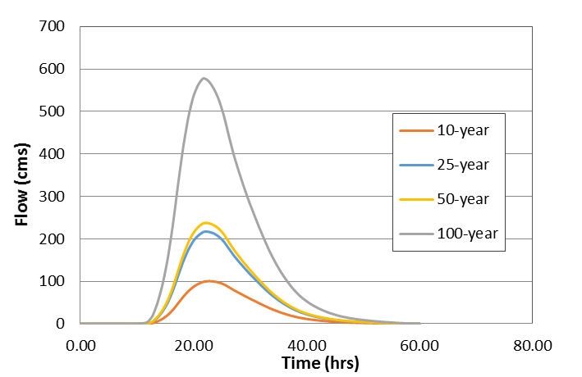

Figure 7: Hidrogramas para varias tormentas generadas en HMS utilizando datos de Atlas.

La tormenta de 100 años es significativamente mayor que las otras tormentas. Esto es debido al Atlas proporciona valores períodos retorno inexactos. De los mapas isohyetal encontrados en el Atlas, la profundidad de precipitación de tormenta de 100 años para el área alrededor de la cuenca de Maimon fue menor que la profundidad de precipitación de tormenta de 50 años en esa misma zona. Los valores de precipitación de tormenta en los mapas de Atlas cubrieron el país en su conjunto y no eran lo suficientemente precisos para estimar valores de la precipitación sobre la cuenca Maimon. Esto dio estimaciones muy aproximadas para la cuenca del bajo inspección. La tormenta de 100 años fue tomada como el valor más alto en el mapa isohyetal tormenta de 100 años del país, no sólo el valor estimado sobre la cuenca.

Puesto que los valores del Atlas se estimaron con exactitud limitada, los valores de los periodos de retorno también fueron encontrados usando datos de precipitación. Sin embargo, hubo solamente 16 años de datos de precipitación disponible, así que se utilizó el método de Weibull para interpolar los valores de precipitación de las tormentas que tenía mayores periodos de retorno. La información fue proporcionada por el INDRHI. En la tabla 4 se muestran los valores que fueron la entrada en el modelo HMS.

Table 4: Valores de la precipitación de los datos registrados calculados por el método de Weibull

|  |  |  |  |  |
| --- | --- | --- | --- | --- |
| **Return Period** | **Precipitation (mm)** | | **Precipitation (in)** | |
| 10 | 137.74 | 5.42 | |
| 25 | 186.02 | 7.32 | |
| 50 | 217.74 | 8.57 | |
| 100 | 249.45 | 9.82 | |

Los valores de precipitación en la tabla 4 son una representación más plausible de los periodos de retorno reales. El gráfico de escurrimiento que fue la salida de estos valores es más preciso que el gráfico generado a partir de los valores del mapa de Atlas. El gráfico de escurrimiento para los valores de precipitación en la tabla 4 puede verse en la figura 8 abajo.

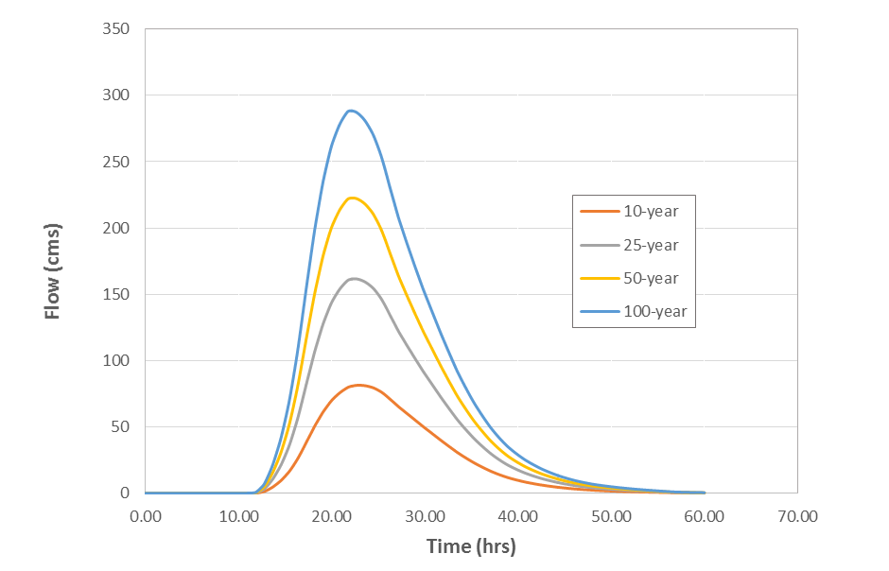

Figure 8: Hidrogramas generados en HMS utilizando datos de precipitación y el método de Weibull.

Después de los periodos de retorno se analizaron en la cuenca, era re delineado, con una nueva salida creada aguas abajo del sitio potencial reservorio. Esto se hizo para que los modelos HMS podrían generar datos para el escurrimiento que era tanto aguas arriba y aguas abajo del embalse hipotético. La nueva cuenca del delineado es representada en la figura 9.

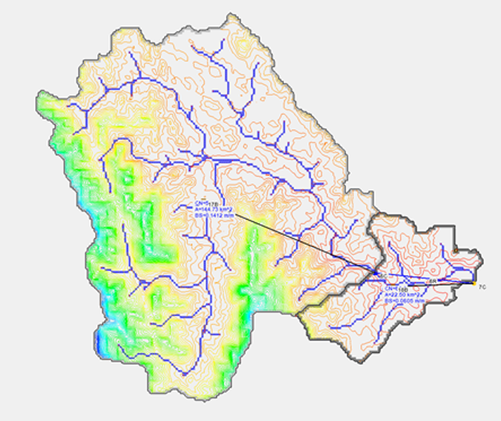Figure 9: Cuenca delineada con enchufe adicional aguas abajo de la represa.

La escorrentía de cada periodo de retorno con el hipotético embalse en su lugar está representado en la figura 10. Para crear un embalse hipotético en WMS, algunos supuestos debían hacerse. La elevación de la base fue asumida para ser unos 23,5 metros, un vertedero supuso estar a 6 metros de longitud y la altura de la presa fue asumida para ser 26 metros. Esta simulación proporciona información acerca de la retención de un reservorio durante cada tormenta. Puede ser utilizado para determinar cual tormenta es más susceptibles de causar el embalse a rebosar. La frecuencia de desbordamiento puede ser considerada y por consiguiente pueden tomar las medidas apropiadas de preparación.

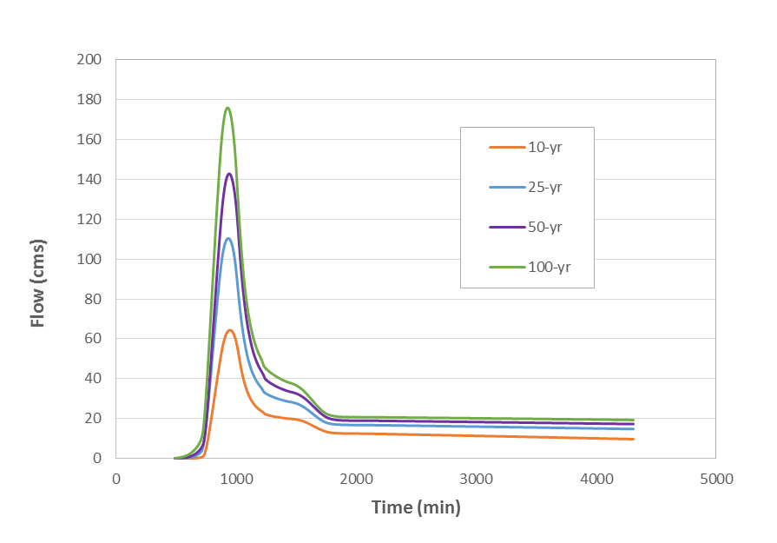

Figure 10: Modelo de la presa mostrando caudal en el rio abajo.

## Modelo GSSHA

Con el fin de evaluar el potencial de inundación en el caso de una rotura de la presa en el sitio, se construyó un modelo cuadriculada superficie subsuperficial hidrológico análisis (GSSHA). El modelo GSSHA simula flujo generado por los mecanismos tanto infiltración-exceso y saturación de la franquicia, así como seis meses y las aguas subterráneas de descarga a los arroyos. El modelo emplea soluciones de ecuaciones diferenciales parciales de conservación de masa y vincula estrechamente los componentes hidrológicos para asegurar un balance de masa total (Downer 2004). El área del modelo se centraba aguas abajo de la presa a una zona límite conservador donde las inundaciones podrían potencialmente ocurrir.

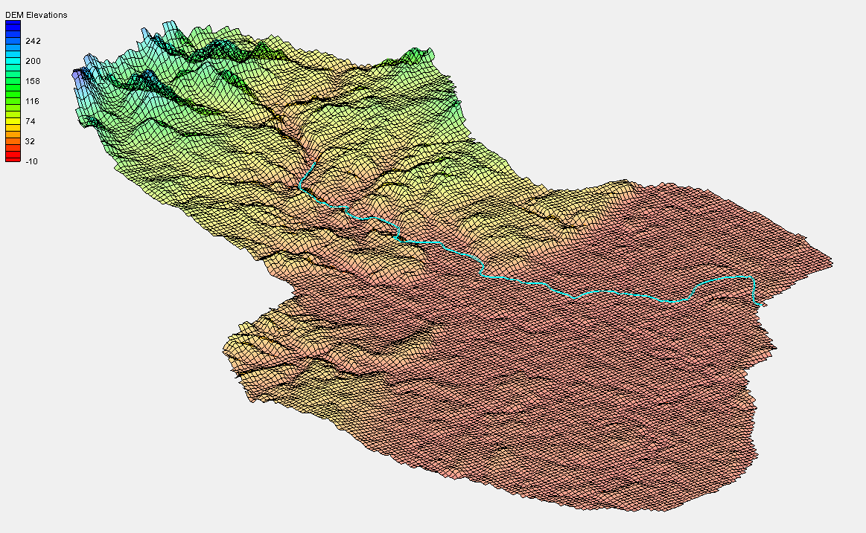 El modelo estaba compuesto por más de 31.000 células que eran 75 x 75 metros de tamaño. Cada una de estas células se asociaron con una tasa de infiltración basada en el tipo de suelo subyacente. La elevación asociada a las células se interpola desde el mismo mapa de elevación digital que se utilizó para el modelo HMS con una resolución de 30 metros como se muestra en la figura 11. Había dos tipos principales del suelo de Marga y arcilloso que cubría la zona. La rotura de la presa se simuló que tendrá lugar durante un período muy corto de tiempo, mientras que la humedad del suelo inicial era relativamente alta - esto se traduce en la mayoría del agua contribuye al escurrimiento causando un escenario más conservador de la profundidad de la inundación del agua. El flujo fue asignado como un flujo de fase variable significa que el agua fue simulado a lo largo de un arco de flujo completo-etapa de 31 metros al vacío en 1 hora. Este supuesto conservador implica que la rotura de la presa pasa rápidamente. Para obtener información específica sobre las condiciones de contorno del modelo GSSHA usadas, una copia de los archivos del proyecto Cuenca modelo sistema (WMS) puede ser suministrada por ponerse en contacto con uno de los autores.

Figure 11: Vista tridimensional de la llanura de inundación.

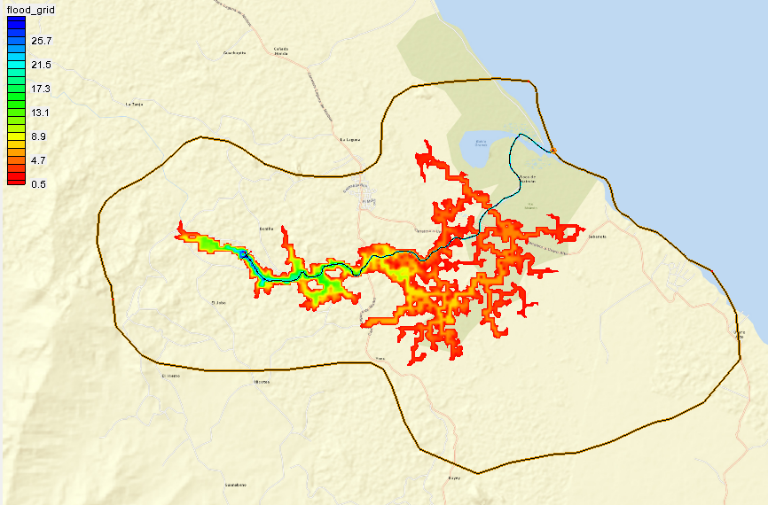

Figure 12: Contorno Color profundidad de un escenario de inundaciones.

Los resultados del modelo GSSHA sugieren que las inundaciones más profundo se producirían sólo aguas abajo de la presa. El agua se mueve corriente abajo, disminuye en profundidad. Esto es debido a la ampliación de la llanura de inundación, así como una pendiente decreciente de pendiente que permita el agua extender y cubrir más área para la profundidad de compensación. Vea la figura 13 y figura 14, para profundidades de mapas de inundación de los resultados.

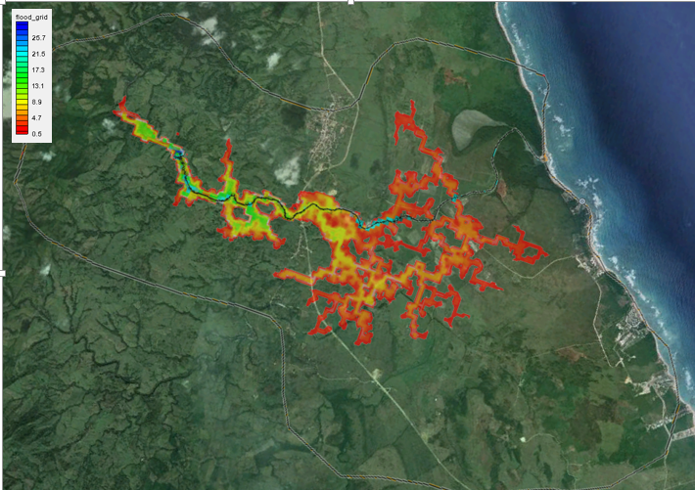

Figure 13: Contorno Color profundidad de un escenario de inundaciones.

Análisis de la filtración

En un intento de entender lo que las pérdidas de agua podrían contribuir a filtración a través de la presa, un diseño general fue elegido y se realizó un análisis de SEEP2D. [SEEP2D](http://www.microsofttranslator.com/bv.aspx?from=en&to=es&a=http%3A%2F%2Fwww.scisoftware.com%2Fproducts%2Fgms_details%2Fgms_details.html%23gms-seep2d) es un modelo de análisis de infiltración de elementos finitos 2D diseñado para calcular la filtración en el perfil como para presas de tierra y dique transversal (Kimura 1994). Se determinó que las restricciones de Asunción para este modelo dictaron que la estructura hidrológica sería una presa de tierra y que sea 31 metros de altura según lo sugerido por ingenieros locales. Con estas limitaciones, un modelo conceptual fue elegido usando materiales locales en el sitio. Figura 14 se muestra el modelo conceptual de un perfil 2D de la presa.

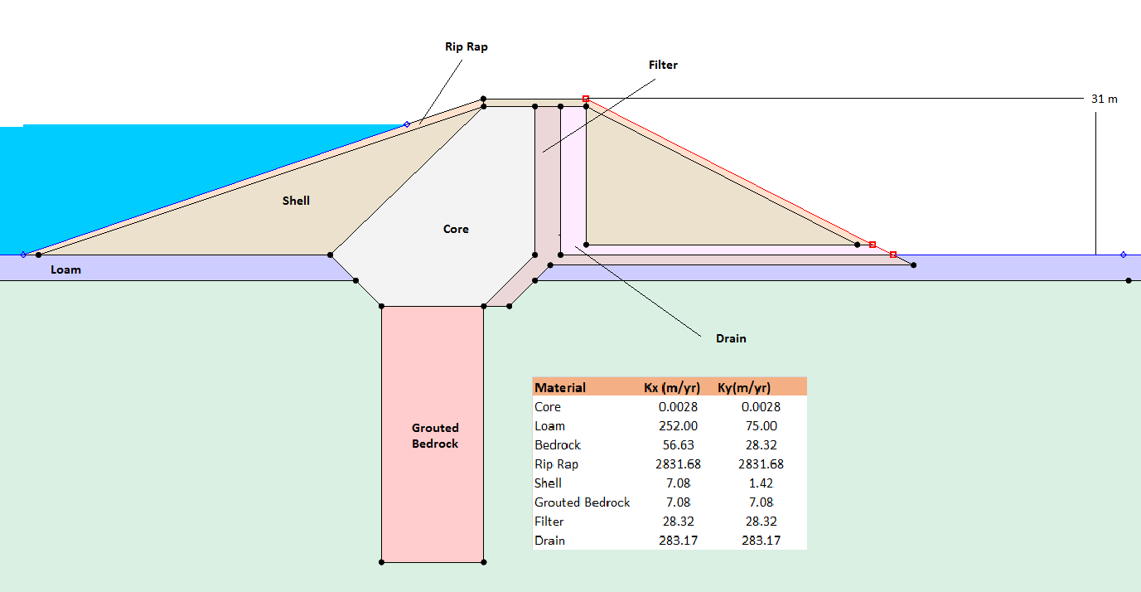

Figure 14: Perfil de la presa de tierra en SEEP2D con materiales codificados por colores.

SEEP2D es un modelo de estado estacionario y el resultado producido es un flujo equilibrado sobre la malla de elementos finitos. El flujo de salida es en formato vectorial y muestra la magnitud y los gradientes del flujo producido a partir de la cabeza contra la corriente. Utilizado en el modelo de la cabeza fue 25,5 metros desde la base de la presa.

Muestra en la figura 15, las velocidades del contornos del flujo. Aviso de que los vectores o velocidades más grandes están en la punta de la presa. El flujo anual de filtración resultó 653.4 (/yr de3m) / m.

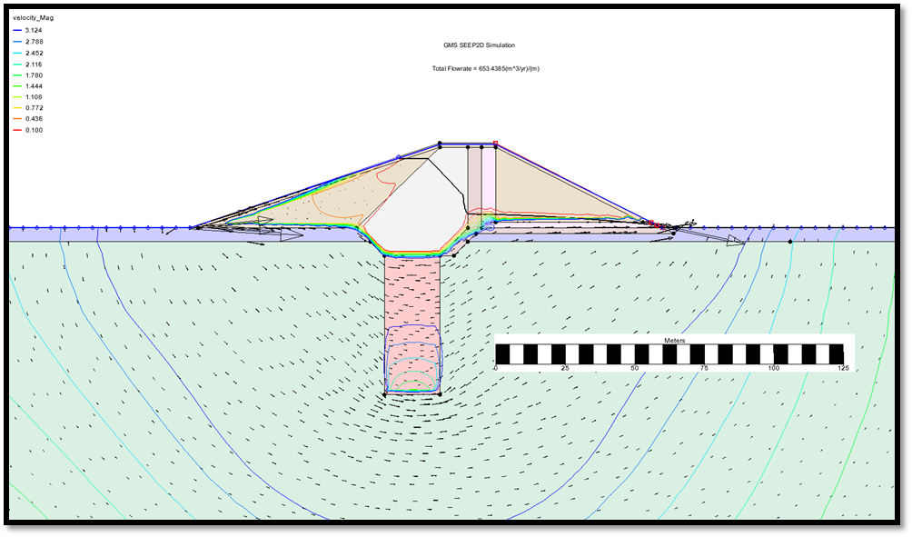

Figure 15: Perfil del dique de tierra con los vectores de gradiente.

Figura 16 muestra otra perspectiva de la producción de SEEP2D. Abajo se muestran los gradientes o magnitudes de cambio significativo en las velocidades.

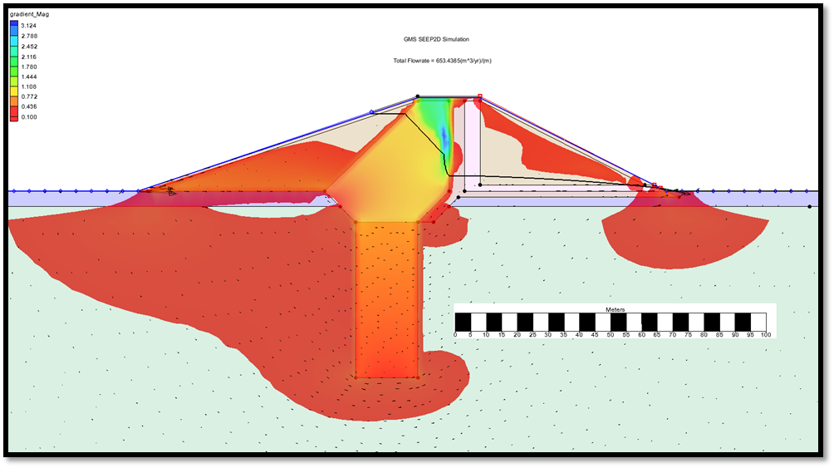

Figure 16: Perfil de la presa de tierra con una velocidad de contornos.

## Energía Hidroeléctrica

Un análisis básico del potencial de energía hidroeléctrica fue analizado para una represa sobre el río Maimón. Una ecuación simple poder fue utilizada, como se ve en la figura 14 abajo.

$$P=γHQe$$

Figure 17: Ecuación para energía hidroeléctrica

En la figura 14, representa poder, representa la unidad de peso de agua (9.807 kN/m3), representa la cabeza de elevación, flujo en cms y representa la eficiencia.

De la curva de duración de flujo, un flujo asociado con una frecuencia de 95% en la cuenca se utilizó para calcular la energía hidroeléctrica. El flujo salió a 3,77 cms, (cfs 133). Se utilizó una cabeza de elevación de 28 m, (91,9 ft), que era representante de una elevación de superficie de agua que es de 3 metros de la parte superior de la presa. Eficiencia del sistema se asume que el 85%. La energía hidroeléctrica estima que podría ser generada por la presa era 878.9 kW o 1178.6 hP. Esta estimación representa un sistema de energía primaria con los supuestos establecidos. Con un diseño de sistema de pipa más involucrado, podría crearse una estimación más precisa de energía. Esta suposición no es teniendo en cuenta mayores o menores pérdidas.

# Evaluación Ambiental

## Condiciones Actuales

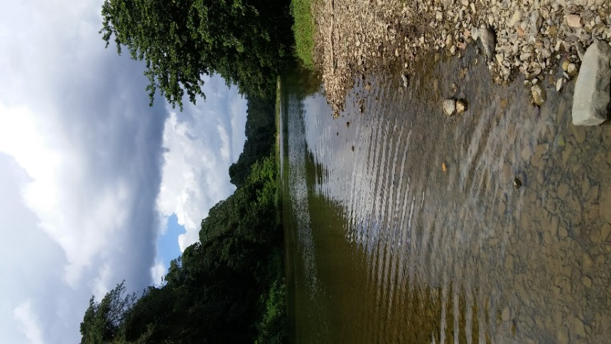 La cuenca del río Maimón está rodeada de prados y bosques subtropicales. La cuenca experimenta poca desviación climática, aunque experimenta las temporadas de lluvias o sequía. Temperaturas medias anuales permanecer bastante estáticas, que van desde 25.3° C y 27° C. La humedad relativa también se queda algo constante desde 78% a 84%. Evapotranspiración anual es generalmente de entre 1300 y 1600 mm. El suelo en el área es dominado por el tipo III y tipo IV. Hay grandes cantidades de suelo karst en la zona. Con la combinación del tipo de suelo y empinadas laderas, la cuenca es altamente susceptible a la erosión del suelo en épocas de inundaciones. Algunos suelos clase II pueden estar presentes también. Gran parte de las tierras que rodean el río Maimón, se utiliza para el pastoreo de ganado.

Figure 18: Photo del sitio de la presa.

## Sedimentación

Para el sitio de la represa en el río Maimón, sedimentación puede plantear una amenaza si se ignoran. Acumulación de sedimentación será muy destacada en el depósito teniendo en cuenta la cantidad de erosión que se produce debido al tipo de suelo de la zona. Si se toman precauciones para evitar problemas de sedimentación, se extenderá la vida de la presa. Se estima que duran "depósitos en el mundo" "alrededor de 22 años" (Palmieri et al., 149). Sedimentación disminuye la eficiencia de una presa mediante la reducción de capacidad de almacenamiento de información utilizable, que es un problema común con muchas presas alrededor del mundo. "Con la creación de un embalse, las orillas del río aguas abajo de las presas se convierten en afectados por erosiones aceleradas" (Palmieri et al., 150).

Una vez creada una presa, deberán adoptarse medidas para estar cerca del equilibrio anterior-el sedimento del agua. Hay muchos métodos posibles para administrar el sedimento. Es una medición en el área de captación o por las presas de los escombros. Otro es el sedimento encaminamiento por construir embalses de flujo o sedimento estructuras de exclusión y permitiendo sedimento pasar a través de la presa. Sedimento lavado también es una posibilidad, que aumenta las velocidades en el depósito de sedimentos depositados son volver a movilizarse y enviados a través de puntos de venta. Por último, hay también dragado o sifón pero los puede representar altos costos.

# Conclusión

La principal actividad económica que se produce en la región de Altagracia cerca del río Maimón es la agricultura. Turismo ha aumentado en popularidad así como en los últimos años. Basado en el consumo de agua doméstica, población y evapotranspiración debido a la agricultura, la demanda de agua para estas industrias es modesta y no exceda la cantidad de flujo que genera el río Maimon durante el año. Si se construye una presa, su propósito principal no sería abastecer el área circundante con agua de riego y energía hidroeléctrica, porque la demanda de dichos recursos es relativamente baja en comparación con el flujo del río. Sin embargo, si estas demandas de agua aumentaran, entonces una represa sería una solución razonable para estas condiciones en el futuro. Otro resultado que indicaría la necesidad de una presa proviene de los modelos del HMS, que demostró que el flujo máximo del río Maimón podría ser reducido significativamente durante tormentas severas y correctamente regulado durante las sequías. Un flujo regulado podría resultar en un aumento en la producción agrícola, una disminución de la erosión del suelo de cultivo y una aumento de energía hidroeléctrica, que podría ser utilizada para la industria del turismo. Estos beneficios ameritaría la construcción de una represa en el futuro, pero la demanda actual de agua y electricidad no ha llegado a un punto donde los beneficios de construir una represa exceden los costos. El análisis presentado en este informe podría ser útil para proyectos de infraestructura futura.

# Referencias

Downer, C. W., & Ogden, F. L. (2004). *GSSHA: Model to simulate diverse stream flow producing processes.* Journal of Hydrologic Engineering.

Estadistica, O. N. (2007, August 26). *Republica Dominicana en Cifras 2006.* Retrieved from Wikipedi: http://en.wikipedia.org/wiki/Provinces_of_the_Dominican_Republic#Statistics

Familia, C. N. (2014). *Estamaciones y Proyecciones de la Población Dominicana por Regiones, Provincias, Municipios y Distritos Municipales, 2014.*

Hershfield, D. M. (1965). *Method for estimating probable maximum rainfall.* American Water Works Association.

Hoekstra, A. Y., & Mekonnen, M. M. (2011). The Water Footprint of Humanity. *PNAS*, 3232-3237.

Instituto Nacional de Recursos Hidraulicos. (2014). *Aprovechamiento de los Recursos Hidraulicos en la Region Este de la Republica Dominicana.* Santo Domingo.

Kimura, H., & Muraoka, S. (1994). *2D-SEEP, 2-D Ground Water Flow in Permeable Geologic Media. 3D-SEEP, 3-D Ground Water Flow in Permeable Geologic Media.*

Palmieri, A., Shah, F., & Dinar, A. (201). Economics of Reservoir Sedimetation and Sustainable Management of Dams. *Journal of Environmental Management*, 149-163.

Proyectos, D. d. (2014). *Aprovechamiento de los Recursos Hidraulicos en la Region Este de la Republica Dominicana.* Santo Domingo: Instituto Nacional de Recursos Hidraulicos (INDRHI).

Wanielista, M., & Kersten, R. E. (1997). *Hydrology: Water quantity and quality control.* John Wiley and Sons.

# Apéndice

Table 5: Datos Capacidad de Almacenamiento de Información

|  |  |  |  |
| --- | --- | --- | --- |
| Elevation (ft) | Elevation (m) | Storage (ac-ft) | Storage (m^3) |
| 85.3 | 26.0 | 139 | 171051 |
| 88.81 | 27.1 | 211 | 260359 |
| 92.32 | 28.1 | 315 | 388981 |
| 95.82 | 29.2 | 465 | 573208 |
| 99.33 | 30.3 | 663 | 817528 |
| 102.84 | 31.3 | 914 | 1127572 |
| 106.34 | 32.4 | 1198 | 1477220 |
| 109.85 | 33.5 | 1507 | 1858597 |
| 113.36 | 34.6 | 1846 | 2277045 |
| 116.86 | 35.6 | 2228 | 2747711 |
| 120.37 | 36.7 | 2707 | 3339356 |
| 123.88 | 37.8 | 3265 | 4026830 |
| 127.38 | 38.8 | 3891 | 4799375 |
| 130.89 | 39.9 | 4592 | 5664594 |
| 134.4 | 41.0 | 5388 | 6646053 |
| 137.9 | 42.0 | 6297 | 7767258 |
| 141.41 | 43.1 | 7283 | 8982878 |
| 144.92 | 44.2 | 8391 | 10350474 |
| 148.42 | 45.2 | 9609 | 11852224 |
| 151.93 | 46.3 | 10983 | 13546869 |
| 155.44 | 47.4 | 12529 | 15454664 |
| 158.95 | 48.4 | 14275 | 17608346 |
| 162.45 | 49.5 | 16255 | 20050189 |
| 165.96 | 50.6 | 18526 | 22850964 |
| 169.47 | 51.7 | 21123 | 26055387 |
| 172.97 | 52.7 | 24034 | 29645656 |
| 176.48 | 53.8 | 27349 | 33734681 |
| 179.99 | 54.9 | 31124 | 38391497 |
| 183.49 | 55.9 | 35378 | 43638023 |
| 187 | 57.0 | 40224 | 49615803 |

Table 6: Valores de Precipitación Anual Utilizado en el Método de Interpolación de Weibull

|  |  |  |  |  |
| --- | --- | --- | --- | --- |
| **Precipitation (mm)** | **Plot Position** | **Probability** | **Ex Probability** | **Return Period** |
| 112.5000 | 1 | 0.037 | 0.963 | 1.04 |
| 140.9000 | 2 | 0.074 | 0.926 | 1.08 |
| 155.8000 | 3 | 0.111 | 0.889 | 1.13 |
| 155.8000 | 4 | 0.148 | 0.852 | 1.17 |
| 165.4000 | 5 | 0.185 | 0.815 | 1.23 |
| 182.8000 | 6 | 0.222 | 0.778 | 1.29 |
| 183.6000 | 7 | 0.259 | 0.741 | 1.35 |
| 184.1000 | 8 | 0.296 | 0.704 | 1.42 |
| 219.8000 | 9 | 0.333 | 0.667 | 1.50 |
| 227.3000 | 10 | 0.370 | 0.630 | 1.59 |
| 232.3000 | 11 | 0.407 | 0.593 | 1.69 |
| 242.6000 | 12 | 0.444 | 0.556 | 1.80 |
| 281.0000 | 13 | 0.481 | 0.519 | 1.93 |
| 297.1000 | 14 | 0.519 | 0.481 | 2.08 |
| 297.9000 | 15 | 0.556 | 0.444 | 2.25 |
| 311.3000 | 16 | 0.593 | 0.407 | 2.45 |
| 317.9000 | 17 | 0.630 | 0.370 | 2.70 |
| 324.5000 | 18 | 0.667 | 0.333 | 3.00 |
| 350.5000 | 19 | 0.704 | 0.296 | 3.38 |
| 370.4000 | 20 | 0.741 | 0.259 | 3.86 |
| 420.0000 | 21 | 0.778 | 0.222 | 4.50 |
| 426.8000 | 22 | 0.815 | 0.185 | 5.40 |
| 454.8000 | 23 | 0.852 | 0.148 | 6.75 |
| 464.9000 | 24 | 0.889 | 0.111 | 9.00 |
| 470.1000 | 25 | 0.926 | 0.074 | 13.50 |
| 543.7000 | 26 | 0.963 | 0.037 | 27.00 |

Figure 19: Interpolación de Weibull método de los valores de precipitación de altos retorno períodos tormentas.